学習課題 レモン農家さんを救え！
～レモン箱をトラックに積むための
最善策を提案しよう～
１条件を確認しよう。
●倉庫の道具 ※何個組み合わせても良いこととする。
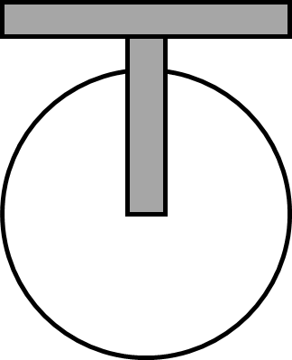  定滑車 | 動滑車 | 板1６0cm | ロープ | 質量5kg  10cmの  立方体  ブロック | 台車
●条件：はっさく箱20kg，トラックの荷台８0cm，1日の収穫量約600㎏
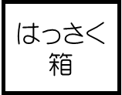
●考える視点：力の大きさ，仕事率，現実的か

２【個人：学習前】はっさく農家さんへの提案 ※図や計算を使って表すこと
【図】 | ^{【計算】}
 | ^{【ポイント】}

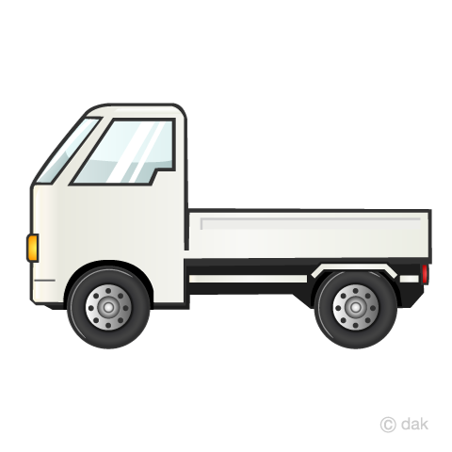

３【個人：学習後】はっさく農家さんへの提案 ※図や計算を使って表すこと
【図】 | ^{【計算】}
 | ^{【ポイント】}

